Warrior
Rainbow warior 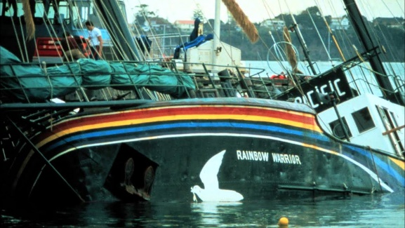
Question 1 ou :nouvelle-zélande
2 quand :7 juillet 1985
3quoi :explosion du rambow warior
4 conséquancéquance : mort de fernando photographe
5cause :Ila été chercher son appareil photo.
6 pays : France
7compagnie :green peace
8pm : François Mitterland
9pm2 :Charle Herau
10démission :ministre défence

